- Chủ đề 2. MỘT SỐ DẠNG TOÁN LIÊN QUAN ĐẾN TỨ GIÁC.

- Tứ giác.

- Bài 01. Trong mặt phẳng hệ tọa độ cho tứ giác nội tiếp đường tròn đường kính . Biết là trung điểm của cạnh , điểm . Điểm nằm trên đường thẳng đi qua và vuông góc với .Đường thẳng đi qua điểm . Tìm tọa độ các điểm và .
Định hướng :
Bài toán khá nhẹ nhàng bởi giả thiết (do tứ giác nội tiếp đường tròn đường kính ) và suy ra . Các giả thiết khác xoay quanh điểm . Vì vậy ta hoàn toàn có thể giải quyết bài toán bằng việc tham số hóa tọa độ điểm và dựa vào quan hệ vuông góc, quan hệ cùng phương của hai vec tơ.
Lời giải: Giả sử . Vì là trung điểm của nên .
Ta có
Ta có . Vì cùng phương nên (1) .
Ta có và (2).
Thế (1) vào (2)
Với ta có . Khi đó trùng với (loại).
Với ta có . Suy ra .
Vì đi qua nên có phương trình đường thẳng : .
Vì vuông góc với nên phương trình đường thẳng .
Tọa độ điểm là nghiệm của hệ .
Vậy và .
- Bài 02. Trong mặt phẳng với trục toạ độ cho tứ giác có hai đường chéo vuông góc với nhau. Gọi lần lượt là trung điểm của . Đường thẳng qua vuông góc với cắt đường thẳng qua vuông góc với tại . Tìm tọa độ đỉnh , biết rằng và .
Định hướng :
Khai thác giả thiết : Ta có đường thẳng qua vuông góc với cắt đường thẳng qua vuông góc với tại hướng ta cách nghĩ tạo ra tam giác nhận là trực tâm, do đó yếu tố phụ bài toán xuất hiện chính là trung điểm của để có và là trực tâm của tam giác tức . Lại có và lần lượt là trung điểm của suy ra nên . Vậy “nút thắt” của bài toán chính là thẳng hàng hay .
Lời giải:
Gọi là trung điểm của ta có . Do đó suy ra là trực tâm của tam giác . Suy ra , lại có thẳng hàng tức thuộc .
Đường thẳng đi qua nên có phương trình .
Đường thẳng qua và vuông góc với nên có phương trình .
Đường thẳng qua và vuông góc với nên có phương trình .
Vì thuộc nên , thuộc nên .
Mặt khác là trung điểm của và thuộc nên
Theo giả thiết
Vậy hoặc .
- Bài 3. Trong mặt phẳng với hệ tọa độ , cho tứ giác ABCD nội tiếp đường tròn và CB=CD. Trên tia đối của tia DA lấy điểm E sao cho Phương trình cạnh ; phương trình đường chéo . Tìm tọa độ đỉnh A, B biết A có hoành độ nhỏ hơn 3 và
Định hướng:
-Phát hiện và chứng minh CA = CE.
-Tham số hóa tọa độ điểm A, từ CA=CE. Suy ra A.
-Nhận xét CE vuông góc AC từ đó suy ra AE vuông góc AB.
-Viết phương trình AB, suy ra tọa độ điểm B.
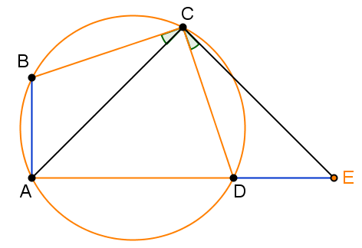
Lời giải.
- Tọa độ điểm C là nghiệm của hệ
- Ta có
Giả sử , từ
- Lại có
Từ nên .
- Đường thẳng AB qua A và nhận véc-tơ làm véc-tơ pháp tuyến nên có phương trình
- Tọa độ điểm B là nghiệm của hệ

http://VnTeach.Com – Tài liệu dành cho giáo viên Việt Nam

